童谣艺术幼儿园中班幼儿成长档案

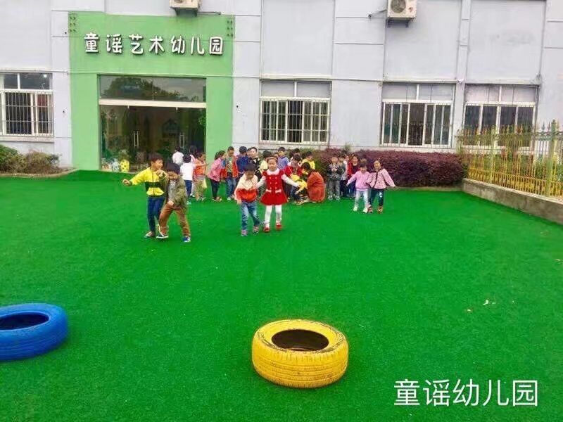
童谣艺术幼儿园，我们和老师一起成长，一起学习，看，我们多开心，多快乐呀！

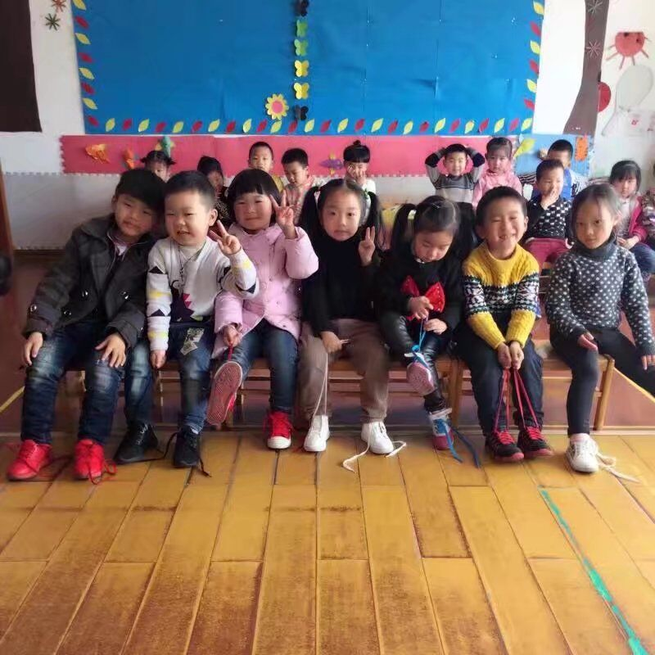
这是我们一起参加“我的事情我做主”生活自理能力比赛哦，看，我们多能干呀！

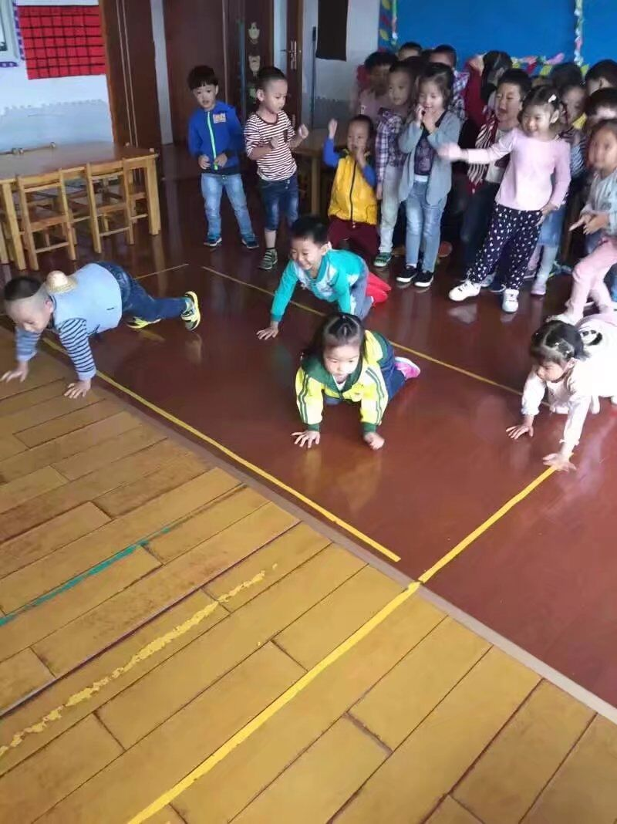
小乌龟运粮食，看我们多能干，多神气！

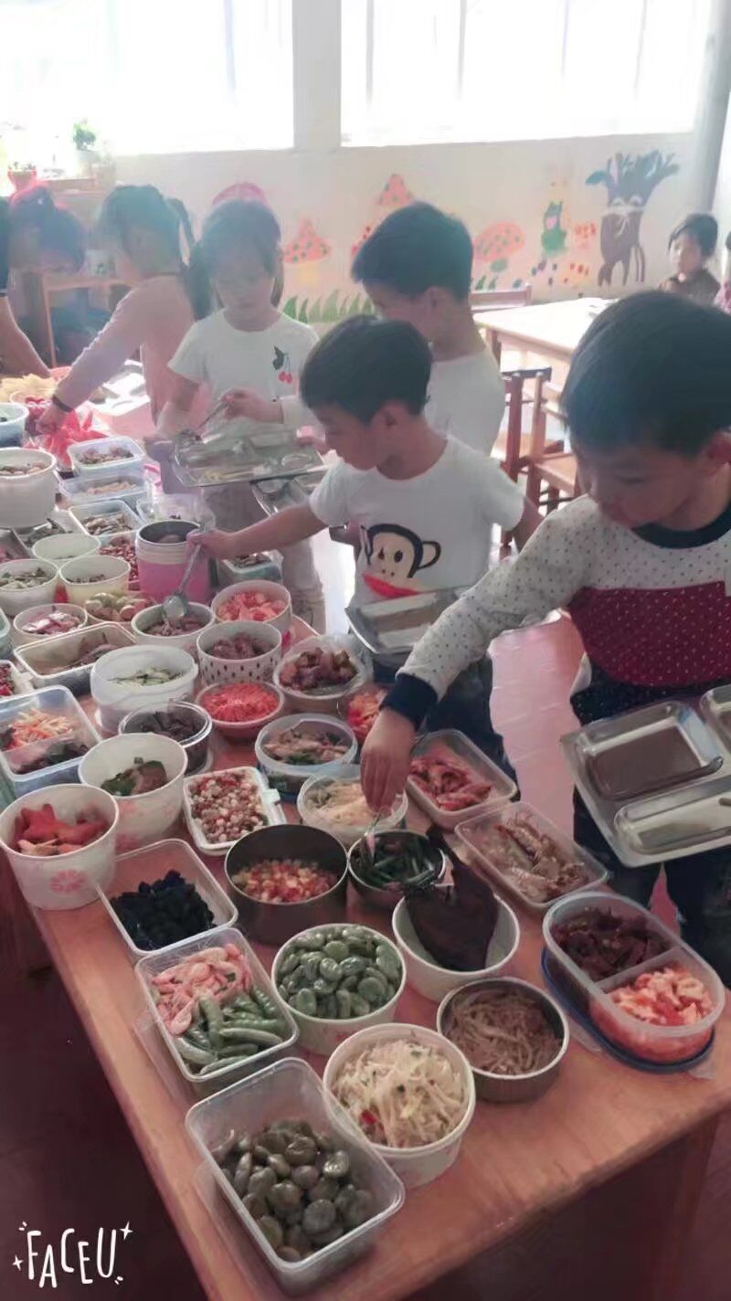
看，我们的小菜很丰盛吧，哈哈，立夏节，我们一起过立夏，吃自助大餐喽！
童年的世界，梦想如诗如画，如日月星辰般灿烂，幼儿园的世界是你们实现蔚蓝色梦想的摇篮，我愿是轻抚摇篮的双手，我愿是流淌在你们心间的甜美童谣，陪伴你们在这梦开始的地方快乐成长！祝福你们，亲爱的孩子，愿你们存留住美好的时光，健康茁壮地成长！

